ЛАБОРАТОРНАЯ РАБОТА № 9
ТЕМА: XML: ОСНОВЫ СОЗДАНИЯ И ОБРАБОТКИ СТРУКТУРИРОВАННЫХ ДАННЫХ
Цель работы: освоить принципы создания, валидации и обработки XML- документов, развить навыки анализа данных и работы с инструментами для обработки структурированных форматов.

Задание

Условие
1. Создание XML-документа:
Напишите XML-документ, описывающий библиотеку (не менее 3 книг).
Сохраните его в файл с именем library.xml.
Убедитесь, что документ соответствует синтаксису XML (правильное закрытие тегов, корректные атрибуты).
2. Создание XSD-схемы:
Разработайте XSD-схему для валидации library.xml.
Схема должна проверять:
Обязательное наличие всех указанных элементов (title, author,
year, genre, price).
Атрибут id — уникальный и обязательный.
year — целое число от 1800 до текущего года.
price — положительное число с двумя знаками после запятой.
Сохраните схему в файл library.xsd.
3. Валидация XML-документа:
Используйте любой инструмент или библиотеку (например, онлайн валидатор, Python с lxml, Java с JAXB) для проверки library.xml на соответствие library.xsd.
Исправьте ошибки, если они есть, чтобы документ стал валидным.
4. Обработка XML-документа:
Напишите программу на выбранном языке программирования,
которая:
Читает library.xml.
Выводит список всех книг с их данными в консоль (название, автор, год, жанр, цена).
Вычисляет среднюю цену книг и выводит её.
Фильтрует книги по заданному критерию (например, жанр или год) и выводит результат.
5. Исследование и сравнение
Найдите в интернете или библиотеке пример реального XML документа (например, экспорт данных из программы, RSS-ленты, конфигурационного файла). Сохраните его как sample.xml.
Напишите краткий анализ (5-7 предложений) структуры этого документа: какие теги используются, какова их вложенность, есть ли атрибуты. Ответьте, для чего, по вашему мнению, этот документ используется.

Результат
Library.xml
<?xml version="1.0" encoding="UTF-8"?>
<library>
<book id="1">
<title>Горе от ума</title>
<author>Александр Сергеевич Грибоедов</author>
<year>1825</year>
<genre>Драма</genre>
<price>18.99</price>
</book>
<book id="2">
<title>Убийство на улице Морг</title>
<author>Эдгар Аллан По</author>
<year>1841</year>
<genre>Детектив</genre>
<price>13.49</price>
</book>
<book id="3">
<title>Три поросёнка</title>
<author>Сергей Владимирович Михалков</author>
<year>1936</year>
<genre>Сказка</genre>
<price>11.99</price>
</book>
</library>
Library.xsd
<?xml version="1.0" encoding="UTF-8"?>
<xs:schema xmlns:xs="http://www.w3.org/2001/XMLSchema">
<xs:element name="library">
<xs:complexType>
<xs:sequence>
<xs:element name="book" maxOccurs="unbounded">
<xs:complexType>
<xs:sequence>
<xs:element name="title" type="xs:string"/>
<xs:element name="author" type="xs:string"/>
<xs:element name="year">
<xs:simpleType>
<xs:restriction base="xs:int">
<xs:minInclusive value="1800"/>
<xs:maxInclusive value="2025"/>
</xs:restriction>
</xs:simpleType>
</xs:element>
<xs:element name="genre" type="xs:string"/>
<xs:element name="price">
<xs:simpleType>
<xs:restriction base="xs:decimal">
<xs:minInclusive value="0.01"/>
<xs:fractionDigits value="2"/>
</xs:restriction>
</xs:simpleType>
</xs:element>
</xs:sequence>
<xs:attribute name="id" type="xs:string" use="required"/>
</xs:complexType>
</xs:element>
</xs:sequence>
</xs:complexType>
</xs:element>
</xs:schema>
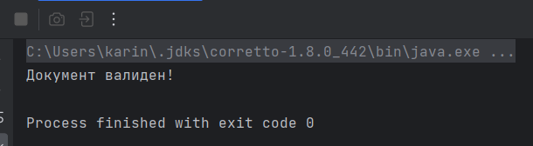
Рисунок 1 – работа документа XMLValidation
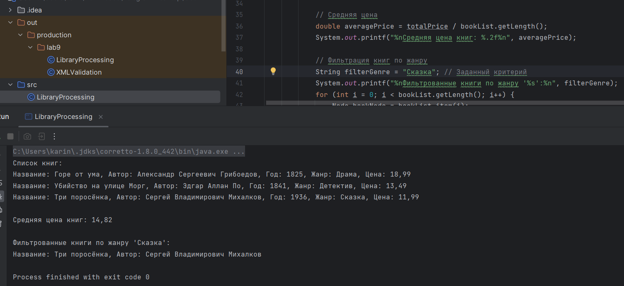
Рисунок 2 - работа документа LibraryProcessing
Sample.xml, который используется для экспорта данных о продуктах в интернет-магазине
<?xml version="1.0" encoding="UTF-8"?>
<store>
<products>
<product id="101">
<name>Ноутбук ASUS ZenBook</name>
<category>Электроника</category>
<price currency="USD">1299.99</price>
<stock>25</stock>
<description>Мощный ультрабук с процессором Intel Core i7 и SSD 512GB.</description>
<manufacturer>ASUS</manufacturer>
<reviews>
<review>
<user>Иван</user>
<rating>5</rating>
<comment>Отличный ноутбук, работает быстро!</comment>
</review>
<review>
<user>Мария</user>
<rating>4</rating>
<comment>Хороший экран, но хотелось бы больше портов.</comment>
</review>
</reviews>
</product>
<product id="102">
<name>Смартфон Samsung Galaxy S24</name>
<category>Электроника</category>
<price currency="USD">999.99</price>
<stock>50</stock>
<description>Флагманский смартфон с AMOLED-экраном и камерой 108MP.</description>
<manufacturer>Samsung</manufacturer>
<reviews>
<review>
<user>Алексей</user>
<rating>5</rating>
<comment>Камера просто супер, фото выглядят профессионально!</comment>
</review>
</reviews>
</product>
<product id="103">
<name>Книга "Гарри Поттер и философский камень"</name>
<category>Книги</category>
<price currency="USD">19.99</price>
<stock>100</stock>
<description>Первая книга из серии о Гарри Поттере, написанная Дж. К. Роулинг.</description>
<manufacturer>Bloomsbury</manufacturer>
</product>
</products>
<orders>
<order id="5001">
<customer>
<name>Сергей Иванов</name>
<email>sergey@example.com</email>
</customer>
<items>
<item product_id="101" quantity="1"/>
<item product_id="103" quantity="2"/>
</items>
<total currency="USD">1339.97</total>
<status>Отправлен</status>
</order>
<order id="5002">
<customer>
<name>Анна Смирнова</name>
<email>anna@example.com</email>
</customer>
<items>
<item product_id="102" quantity="1"/>
</items>
<total currency="USD">999.99</total>
<status>В обработке</status>
</order>
</orders>
</store>
Анализ структуры XML-документа
Корневой элемент:
<store> — содержит всю информацию о магазине.
Основные разделы:
<products> — список товаров, каждый <product> содержит название, цену, описание, производителя и отзывы.
<orders> — список заказов, каждый <order> включает данные покупателя, список товаров и статус заказа.
Вложенность:
<reviews> внутри <product> содержит <review> с оценкой и комментарием.
<customer> внутри <order> содержит <name> и <email>.
<items> внутри <order> содержит <item> с product_id и quantity.
Атрибуты:
id у <product> и <order> — уникальный идентификатор.
currency у <price> и <total> — обозначает валюту.
product_id у <item> — связывает товар с заказом.
Предназначение документа
- Этот XML-файл используется для экспорта данных интернет-магазина, включая:
- Каталог товаров (название, цена, описание, отзывы).
- Заказы клиентов (покупатели, товары, статус).
- Интеграцию с другими системами (например, CRM, складской учет).
- Автоматизированную обработку заказов.

